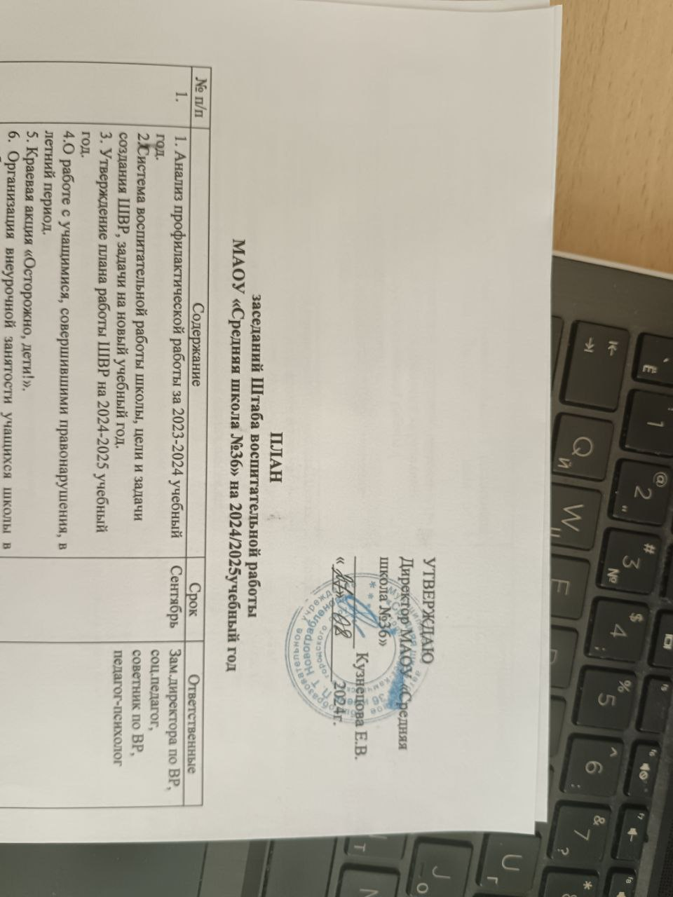

|  |  |  |  |
| --- | --- | --- | --- |
| № п/п | Содержание | Срок | Ответственные |
| 1. | 1. Анализ профилактической работы за 2023-2024 учебный год.  2.Система воспитательной работы школы, цели и задачи создания ШВР, задачи на новый учебный год.  3. Утверждение плана работы ШВР на 2024-2025 учебный год.  4.О работе с учащимися, совершившими правонарушения, в летний период.  5. Краевая акция «Осторожно, дети!».  6. Организация внеурочной занятости учащихся школы в клубах по интересам, кружках, секциях, учреждениях ДО.  7. О проведении в школе СПТ. Итоги проведенной работы | Сентябрь | Зам.директора по ВР,  соц.педагог,  советник по ВР, педагог-психолог |
| 2. | 1.О выполнении решений предыдущего заседания Штаба.  2. Профилактика жестокого обращения в отношении несовершеннолетних.  3.Организация внеурочной занятости учащихся школы в клубах по интересам, кружках, секциях, учреждениях ДО (итоги).  4.Работа классного руководителя, социального педагога по предупреждению правонарушений среди учащихся, по профилактике незаконного потребления наркотических веществ, среди детей и подростков.  5.О результатах организации досуговой деятельности с учащимися школы, проведения массовых мероприятий.  6. Профилактика суицидального поведения у подростков.  7. Подготовка к СПТ. | Октябрь | Зам.директора по ВР,  ПДО,  руководитель спортивного клуба, руководитель  МО классных руководителей,  социальный педагог, педагог-психолог |
| 3. | 1.О выполнении решений предыдущего заседания Штаба.  2.Работа с родителями по предупреждению правонарушений среди детей и подростков.  2.О прохождении СПТ.  3.Волонтерская работа. Участие в благотворительных акциях, посвященных Году семьи. | Ноябрь | Заместитель директора по ВР,  соц.педагог,  ПДО,  советник по ВР |
| 4. | 1.О выполнении решений предыдущего заседания Штаба.  2.Занятость учащихся дополнительными занятиями в период зимних каникул, особенно несовершеннолетних, состоящих на различных видах учета.  3. Безопасность детей в период зимних каникул.  4. Мониторинг состояния организации профилактической деятельности по реализации «детского закона».  5. Итоги проведения СПТ, подготовка ко второму этапу. | Декабрь | Зам.директора по ВР,  социальный педагог,  кл.руководители,  педагог-психолог |
| 5. | 1.О выполнении решений предыдущего заседания Штаба.  2.Занятость учащихся, состоящих в ВШУ, ОПДН, в школьных кружках, секциях, учреждениях дополнительного образования.  3.Анализ работы по патриотическому воспитанию. Результативность работы классных коллективов за 1 полугодие.  4.О результатах организации досуговой деятельности с учащимися школы, проведения массовых мероприятий.  5. Результативность профилактической работы с учащимися, состоящими на учете.  6. Обсуждение Плана мероприятий к Году Защитника Отечества и 80-я Победы.  7.Разное. | Январь | Заместитель директора по ВР, ПДО,  социальный педагог |
| 6. | 1.О выполнении решений предыдущего заседания Штаба.  2.Результаты работы с учащимися, состоящими на профучете.  3.Участие учащихся школы в мероприятиях месячника оборонно-массовой и военно-патриотической работе. 4.Вовлечение учащихся, состоящих на различных видах учета, в массовые мероприятия, акции.  5. Открытие Школьного музея. | Февраль | Зам.директора по ВР,  лидер Ученического самоуправления,  социальный педагог  библиотекарь, советник по ВР |
| 7. | 1.О выполнении решений предыдущего заседания Штаба.  2.Профилактическая работа с учащимися школы по предупреждению нарушения закона.  3.Итоги участия школьников в мероприятиях, посвященных Международному женскому дню.  4.Организация трудоустройства учащихся 14-17лет во внеурочное время.  5.Организация занятости учащихся во время весенних каникул.  6. Подготовка к празднованию80-я Победы. | Март | Зам.директора по ВР,  социальный педагог,  педагог-организатор |
| 8. | 1.О выполнении решений предыдущего заседания Штаба.  2. 6. Подготовка к празднованию80-я Победы.  3.Проведение мероприятий с несовершеннолетними по пропаганде ЗОЖ.  4.О результатах организации досуговой деятельности с учащимися школы, проведения массовых мероприятий.  5.Разное. | Апрель | Заместитель директора по ВР,  социальный педагог  педагог-организатор. Советник по ВР |
| 9. | 1.Итоги работы ШВР за 2023-2024 учебный год.  2. Планирование работы на новый учебный год.  3. Организация летнего отдыха учащихся.  4. Празднование 80-я Победы. | Май | Зам.директора по ВР,  социальный педагог, советник по ВР |
| 10. | 1.О выполнении решений предыдущего заседания Штаба.  2.Проведение летней занятости учащихся, состоящих на учете.  3.Занятость учащихся школы трудовой деятельностью в летний период.  4.Работа с неблагополучными семьями.  5.Профилактическая работа с учащимися, совершившими правонарушения. | Июнь-Август | Социальный педагог,  заместитель директора по ВР, советник по ВР |